Практическая работа №1-2
Разработка каркаса простейшего приложения на WinAPI
/Создание дочерних окон
Цель работы: получить навыки создания простейших оконных приложений с использованием интерфейса WinAPI. Закрепить навыки работы в IDE Visual Studio. Выработать навыки создания дочерних окон различных элементов управления.

#include "lb.h"
#define IDC_BUTTON1 1500

WNDCLASS wc;
MSG msg;
HWND hWnd;
HWND hweIn;
HWND hweBtn;
HWND hweSt;
HINSTANCE hInst;

LRESULT CALLBACK WndProc(HWND, UINT, WPARAM, LPARAM);

int APIENTRY _tWinMain(HINSTANCE hInstance,
HINSTANCE hPrevInstance,
LPTSTR lpCmdLine,
int nCmdShow)
{

UNREFERENCED_PARAMETER(hPrevInstance);
UNREFERENCED_PARAMETER(lpCmdLine);

hInst = hInstance;

wc.style = CS_HREDRAW | CS_VREDRAW;
wc.lpfnWndProc = WndProc;
wc.cbClsExtra = 0;
wc.cbWndExtra = 0;
wc.hInstance = hInstance;
wc.hIcon = LoadIcon(hInstance, NULL);
wc.hCursor = LoadCursor(NULL, IDC_ARROW);
wc.hbrBackground = (HBRUSH)(COLOR_WINDOW + 1);
wc.lpszMenuName = NULL;
wc.lpszClassName = _T("lbWinApi");

RegisterClass(&wc);

hWnd = CreateWindow(_T("lbWinApi"),
_T("Каркас приложения"),
WS_CAPTION | WS_SYSMENU,
CW_USEDEFAULT, CW_USEDEFAULT,
400, 250, NULL, NULL, hInstance,
NULL);

if (!hWnd) return FALSE;

ShowWindow(hWnd, SW_SHOW);

while (GetMessage(&msg, NULL,0,0))
{
TranslateMessage(&msg);
DispatchMessage(&msg);
}
return (int)msg.wParam;

}

LRESULT CALLBACK WndProc(HWND hWnd, UINT message,
WPARAM wParam, LPARAM lParam) {

PAINTSTRUCT ps;

HDC hdc;

RECT rect;

TCHAR text[] = _T("Каркас приложения на WInApi");
TCHAR textEditVal[100];

switch (message)
{
//case WM_PAINT:
// hdc = BeginPaint(hWnd, &ps);
// GetClientRect(hWnd, &rect);
// DrawText(hdc, text, -1, &rect, DT_SINGLELINE | DT_CENTER | DT_VCENTER);

// EndPaint(hWnd, &ps);
// break;
case WM_CREATE:
hweIn = CreateWindow(_T("EDIT"), _T("1 5 7 9 2 0 3 8 4 6 "),
WS_VISIBLE | WS_CHILD | WS_BORDER | ES_LEFT | ES_NUMBER,
10, 10, 250, 20, hWnd, NULL, hInst, NULL);

hweBtn = CreateWindow(_T("BUTTON"), _T("Enter"),
WS_VISIBLE | WS_CHILD | WS_BORDER | ES_LEFT | ES_NUMBER,
10, 35, 250, 20, hWnd, (HMENU)IDC_BUTTON1, hInst, NULL);

hweSt = CreateWindow(_T("STATIC"), _T(""),
WS_VISIBLE | WS_CHILD | WS_BORDER | ES_LEFT | ES_NUMBER,
10, 65, 150, 20, hWnd, NULL, hInst, NULL);

break;

case WM_COMMAND:
if (LOWORD(wParam) == IDC_BUTTON1) {
SendMessage(hweIn, WM_GETTEXT, 100, (LPARAM)textEditVal);
for (int i = 0; i < (_tcslen(textEditVal) - 1); i += 2)
{
TCHAR t = textEditVal[i];
for (int j = i + 2; j < _tcslen(textEditVal); j += 2)
if (t > textEditVal[j])
{
TCHAR q = textEditVal[j];
textEditVal[j] = t;
t = q;
}
textEditVal[i] = t;
}

SendMessage(hweSt, WM_SETTEXT, -1, (LPARAM)textEditVal);
}
break;

case WM_DESTROY:
PostQuitMessage(0);
break;

default:
return DefWindowProc(hWnd, message, wParam, lParam);
}
return 0;
}

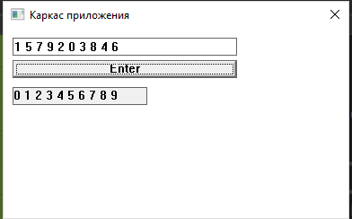

Вывод:
Закрепили навыки создания простейших оконных приложений с использованием интерфейса WinAPI. Закрепили навыки работы в IDE Visual Studio. Выработали навыки создания дочерних окон различных элементов управления такие как:
Кнопка(BUTTON), Окно редактирования текста(EDIT), статический элемент(STATIC).

Практическая работа №3
Создание дочерних потоков на WinAPI
Цель работы: Выработать навыки создания дочерних потоков используя возможности WinAPI.

DWORD WINAPI ThreadFUnc(LPVOID lpParam){
wchar_t * textEditVal = (wchar_t *)lpParam;
for (int i = 0; i < (_tcslen(textEditVal) - 1); i += 2)
{
TCHAR t = textEditVal[i];
for (int j = i + 2; j < _tcslen(textEditVal); j += 2)
if (t > textEditVal[j])
{
TCHAR q = textEditVal[j];
textEditVal[j] = t;
t = q;
}
textEditVal[i] = t;
}
ExitThread(0);
}

HANDLE hthread = CreateThread(NULL,
0,
ThreadFUnc,
textEditVal,
0,
NULL);
WaitForSingleObject(hthread,100);
if(hthread == NULL){}else{
SendMessage(hweSt, WM_SETTEXT, -1, (LPARAM)textEditVal);
}

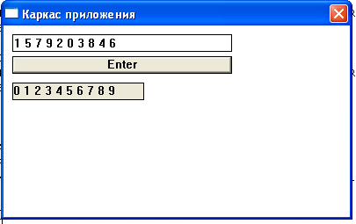

Вывод:
Выработали навыки создания дочерних потоков используя возможности WinAPI.
CreateThread, WaitForSingleObject

Практическая работа №4
Создание дочерних процессов
Цель работы: Выработать навыки создания дочерних процессов возможности WinAPI.

#include <stdio.h>
#include <tchar.h>
#include <windows.h>

int main(int argc, char* argv[]){
STARTUPINFO si; // Инициализация структуры STARTUPINFO
PROCESS_INFORMATION pi; // Инициализация структуры PROCESS_INFORMATION

TCHAR pn[] = _T("C:\\Windows\\notepad.exe"); // Определение пути к исполняемому файлу Notepad

ZeroMemory(&si, sizeof(STARTUPINFO)); // Очистка памяти для STARTUPINFO
si.cb = sizeof(STARTUPINFO); // Установка размера STARTUPINFO
ZeroMemory(&pi, sizeof(pi)); // Очистка памяти для PROCESS_INFORMATION

if(!CreateProcess(NULL,pn,NULL,NULL,FALSE, // Создание нового процесса для Notepad
0,NULL,NULL,&si,&pi))
return 0;

printf("Child process PID: %d\n", pi.dwProcessId);

WaitForSingleObject(pi.hThread, INFINITE); // Дождаться выполнения потока

CloseHandle(pi.hProcess); // Закрытие дескриптора процесса
CloseHandle(pi.hThread); // Закрытие дескриптора потока

return 0; // Возврат 0 для указания успешного выполнения
}

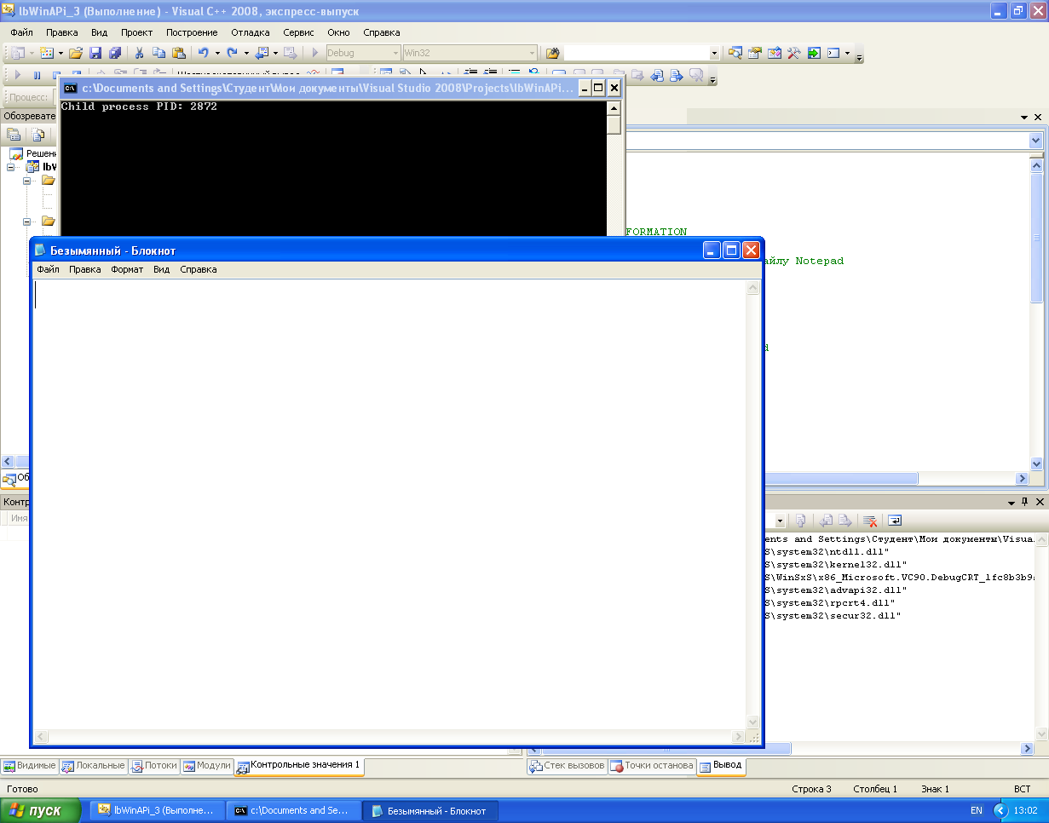

int main(int argc, char* argv[]){
STARTUPINFO si; // Инициализация структуры STARTUPINFO
PROCESS_INFORMATION pi; // Инициализация структуры PROCESS_INFORMATION

TCHAR pn[] = _T("C:\\Windows\\system32\\calc.exe"); // Определение пути к исполняемому файлу Notepad

ZeroMemory(&si, sizeof(STARTUPINFO)); // Очистка памяти для STARTUPINFO
si.cb = sizeof(STARTUPINFO); // Установка размера STARTUPINFO
ZeroMemory(&pi, sizeof(pi)); // Очистка памяти для PROCESS_INFORMATION

if(!CreateProcess(NULL,pn,NULL,NULL,FALSE, // Создание нового процесса для Notepad
0,NULL,NULL,&si,&pi))
return 0;

printf("Child process PID: %d\n", pi.dwProcessId);

WaitForSingleObject(pi.hThread, INFINITE);

CloseHandle(pi.hProcess); // Закрытие дескриптора процесса
CloseHandle(pi.hThread); // Закрытие дескриптора потока

return 0; // Возврат 0 для указания успешного выполнения
}

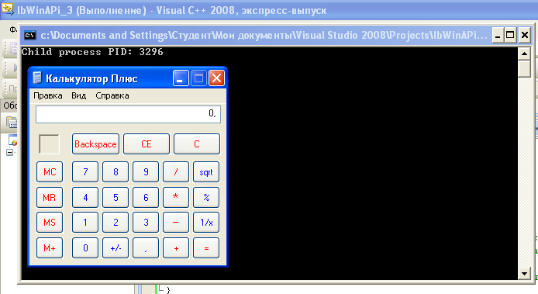

Вывод:
Выработал навыки создания дочерних процессов возможности WinAPI.

Практическая работа №5
Создание дочерних потоков на WinAPI
Цель работы:изучить процесс взаимодействия процессов через передачу сообщений.

Ui1:
#include <windows.h>
#include <tchar.h>

#define btn_s 115

WNDCLASS wc;
MSG msg;
HWND hWnd, hweIn1, hweIn2, hwsOut;
HINSTANCE hInst;

LRESULT CALLBACK WndProc(HWND, UINT, WPARAM, LPARAM);

int APIENTRY _tWinMain(HINSTANCE hInstance, HINSTANCE hPrevInstance,
LPTSTR lpCmdLine, int nCmdShow)
{
UNREFERENCED_PARAMETER(hPrevInstance);
UNREFERENCED_PARAMETER(lpCmdLine);

hInst = hInstance;

wc.style = CS_HREDRAW | CS_VREDRAW;
wc.lpfnWndProc = WndProc;
wc.cbClsExtra = 0;
wc.cbWndExtra = 0;
wc.hInstance = hInstance;
wc.hIcon = LoadIcon(hInstance, NULL);
wc.hCursor = LoadCursor(NULL, IDC_ARROW);
wc.hbrBackground = (HBRUSH) (COLOR_WINDOW + 1);
wc.lpszMenuName = NULL;
wc.lpszClassName = _T("lbWinAPI1");

RegisterClass(&wc);

hWnd = CreateWindow(_T("lbWinAPI1"), _T("Приложение 1"),
WS_CAPTION | WS_SYSMENU, CW_USEDEFAULT, CW_USEDEFAULT,
400, 250, NULL, NULL, hInstance, NULL);

if (!hWnd) return FALSE;

ShowWindow(hWnd, SW_SHOW);

while(GetMessage(&msg, NULL, 0, 0))
{
TranslateMessage(&msg);
DispatchMessage(&msg);
}

return (int) msg.wParam;
}

LRESULT CALLBACK WndProc(HWND hWnd, UINT message, WPARAM wParam, LPARAM lParam)
{
PAINTSTRUCT ps;
HDC hdc;
RECT rect;
TCHAR text1[100];
TCHAR text2[100];

int num1, num2;
wchar_t buffer1[100], buffer2[100];

switch (message)
{
/* case WM_PAINT:
hdc = BeginPaint(hWnd, &ps);
GetClientRect(hWnd, &rect);
DrawText(hdc, text, -1, &rect, DT_SINGLELINE | DT_CENTER | DT_VCENTER);
EndPaint(hWnd, &ps);
break;*/
case WM_CREATE:
hweIn1 = CreateWindow(_T("EDIT"), _T("1 5 7 9 2 0 3 8 4 6"),
WS_VISIBLE | WS_CHILD | WS_BORDER | ES_LEFT | ES_NUMBER,
10, 10, 250, 20, hWnd, NULL, hInst, NULL);

hweIn2 = CreateWindow(_T("EDIT"), _T("1 5 7 9 2 0 3 8 4 6"),
WS_VISIBLE | WS_CHILD | WS_BORDER | ES_LEFT | ES_NUMBER,
10, 40, 250, 20, hWnd, NULL, hInst, NULL);

break;
case WM_COMMAND:

break;

case 4567:

SendMessage(hweIn1, WM_GETTEXT, 100, (LPARAM)text1);
SendMessage(hweIn2, WM_GETTEXT, 100, (LPARAM)text2);

swscanf(text1, _T("%i"), &num1);
swscanf(text2, _T("%i"), &num2);

SendMessage(FindWindow(L"lbWinAPI2", NULL), 4568, (WPARAM)num1, (LPARAM)num2);

break;
case WM_DESTROY:
PostQuitMessage(0);
break;
default:
return DefWindowProc(hWnd, message, wParam, lParam);
}
return 0;
}
ui2:
#include <windows.h>
#include <tchar.h>

#define btn_s 115

WNDCLASS wc;
MSG msg;
HWND hWnd, hweIn3, hwsOut;
HINSTANCE hInst;

LRESULT CALLBACK WndProc(HWND, UINT, WPARAM, LPARAM);

int APIENTRY _tWinMain(HINSTANCE hInstance, HINSTANCE hPrevInstance,
LPTSTR lpCmdLine, int nCmdShow)
{
UNREFERENCED_PARAMETER(hPrevInstance);
UNREFERENCED_PARAMETER(lpCmdLine);

hInst = hInstance;

wc.style = CS_HREDRAW | CS_VREDRAW;
wc.lpfnWndProc = WndProc;
wc.cbClsExtra = 0;
wc.cbWndExtra = 0;
wc.hInstance = hInstance;
wc.hIcon = LoadIcon(hInstance, NULL);
wc.hCursor = LoadCursor(NULL, IDC_ARROW);
wc.hbrBackground = (HBRUSH) (COLOR_WINDOW + 1);
wc.lpszMenuName = NULL;
wc.lpszClassName = _T("lbWinAPI2");

RegisterClass(&wc);

hWnd = CreateWindow(_T("lbWinAPI2"), _T("Приложение 2"),
WS_CAPTION | WS_SYSMENU, CW_USEDEFAULT, CW_USEDEFAULT,
400, 250, NULL, NULL, hInstance, NULL);

if (!hWnd) return FALSE;

ShowWindow(hWnd, SW_SHOW);

while(GetMessage(&msg, NULL, 0, 0))
{
TranslateMessage(&msg);
DispatchMessage(&msg);
}

return (int) msg.wParam;
}

LRESULT CALLBACK WndProc(HWND hWnd, UINT message, WPARAM wParam, LPARAM lParam)
{
PAINTSTRUCT ps;
HDC hdc;
RECT rect;
TCHAR text[100];

int num1, num2;
int maxNum;
wchar_t maxNumStr[20];

switch (message)
{
/* case WM_PAINT:
hdc = BeginPaint(hWnd, &ps);
GetClientRect(hWnd, &rect);
DrawText(hdc, text, -1, &rect, DT_SINGLELINE | DT_CENTER | DT_VCENTER);
EndPaint(hWnd, &ps);
break;*/
case WM_CREATE:
hweIn3 = CreateWindow(_T("STATIC"), _T(""),
WS_VISIBLE | WS_CHILD | WS_BORDER | ES_LEFT | ES_NUMBER,
10, 10, 250, 20, hWnd, NULL, hInst, NULL);

CreateWindow(_T("BUTTON"), _T("Сравнить"),
WS_VISIBLE | WS_CHILD | WS_BORDER | BS_CENTER,
30, 40, 210, 25, hWnd, (HMENU) btn_s, hInst, NULL);
break;
case WM_COMMAND:
if (LOWORD(wParam) == btn_s)
{
SendMessage(FindWindow(TEXT("lbWinAPI1"), NULL), 4567, NULL, NULL);
}
break;

case 4568:
num1 = (int)wParam;
num2 = (int)lParam;

maxNum = (num1 > num2) ? num1 : num2;

swprintf(text, sizeof(text), L"%d", maxNum);

// swscanf(maxNumStr, L"%s", (wchar_t*)text);

SendMessage(hweIn3, WM_SETTEXT, -1, (LPARAM)text);

break;

case WM_DESTROY:
PostQuitMessage(0);
break;
default:
return DefWindowProc(hWnd, message, wParam, lParam);
}
return 0;
}

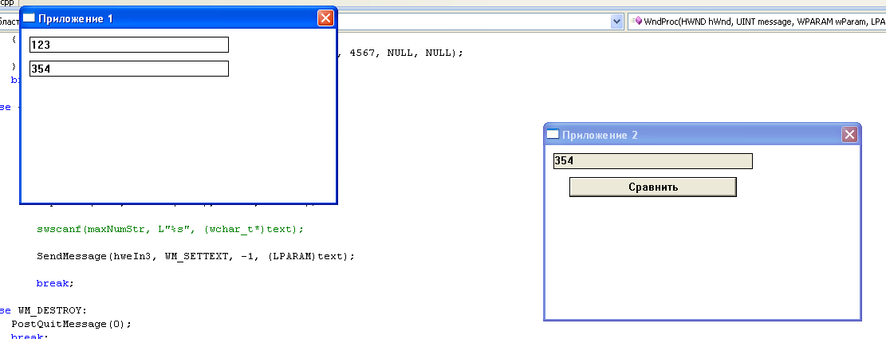

Вывод:
Изучили процесс взаимодействия процессов через передачу сообщений.

Практическая работа № 6
Разработка многопоточного приложения

Цель работы: приобрести навыки разработки многопоточного приложения, изучить механизмы управления потоками при организации параллельной работы.

#include <windows.h>
#include <tchar.h>
#include <stdio.h>

#define btn_s 0x115
#define btn_thread 0x110

WNDCLASS wc;
MSG msg;
HWND hWnd, hweIn, hwsOut, hwList,hwEdit_number;
HINSTANCE hInst;
BOOL bWk = FALSE;
CRITICAL_SECTION CrSec;

LRESULT CALLBACK WndProc(HWND, UINT, WPARAM, LPARAM);

int APIENTRY _tWinMain(HINSTANCE hInstance, HINSTANCE hPrevInstance,
LPTSTR lpCmdLine, int nCmdShow)
{
UNREFERENCED_PARAMETER(hPrevInstance);
UNREFERENCED_PARAMETER(lpCmdLine);

hInst = hInstance;

wc.style = CS_HREDRAW | CS_VREDRAW;
wc.lpfnWndProc = WndProc;
wc.cbClsExtra = 0;
wc.cbWndExtra = 0;
wc.hInstance = hInstance;
wc.hIcon = LoadIcon(hInstance, NULL);
wc.hCursor = LoadCursor(NULL, IDC_ARROW);
wc.hbrBackground = (HBRUSH) (COLOR_WINDOW + 1);
wc.lpszMenuName = NULL;
wc.lpszClassName = _T("lbWinAPI");

RegisterClass(&wc);

hWnd = CreateWindow(_T("lbWinAPI"), _T("Приложение"),
WS_CAPTION | WS_SYSMENU, CW_USEDEFAULT, CW_USEDEFAULT,
500, 600, NULL, NULL, hInstance, NULL);

InitializeCriticalSection(&CrSec);

if (!hWnd) return FALSE;

ShowWindow(hWnd, SW_SHOW);

while(GetMessage(&msg, NULL, 0, 0))
{
TranslateMessage(&msg);
DispatchMessage(&msg);
}

return (int) msg.wParam;
}

DWORD WINAPI ThFun(LPVOID IpvPar) {
EnterCriticalSection(&CrSec);
while (bWk) {
if (SendMessage(hwList, LB_GETCOUNT, 0, 0) != 0) {
Sleep(100);

if (SendMessage(hwList, LB_GETCOUNT, 0, 0) == 0) {

MessageBox(
hWnd,
_T("Ошибка синхронизации"),
_T("Ошибка"),
MB_OK);
bWk = FALSE;

} else {
SendMessage(hwList, LB_DELETESTRING, 0, 0);
}
}
}
LeaveCriticalSection(&CrSec);
return 0;
}

LRESULT CALLBACK WndProc(HWND hWnd, UINT message, WPARAM wParam, LPARAM lParam)
{
PAINTSTRUCT ps;
HDC hdc;
RECT rect;
TCHAR text[100];

TCHAR count;

static HANDLE hThreads[3];
static DWORD dwThreadIDs[3];

switch (message)
{
/* case WM_PAINT:
hdc = BeginPaint(hWnd, &ps);
GetClientRect(hWnd, &rect);
DrawText(hdc, text, -1, &rect, DT_SINGLELINE | DT_CENTER | DT_VCENTER);
EndPaint(hWnd, &ps);
break;*/
case WM_CREATE:
hwEdit_number = CreateWindow(_T("EDIT"), _T("1"),
WS_VISIBLE | WS_CHILD | WS_BORDER | ES_LEFT | ES_NUMBER,
10, 10, 250, 20, hWnd, NULL, hInst, NULL);

CreateWindow(_T("BUTTON"), _T("Ввод"),
WS_VISIBLE | WS_CHILD | WS_BORDER | BS_CENTER,
280, 10, 210, 25, hWnd, (HMENU) btn_s, hInst, NULL);

CreateWindow(_T("BUTTON"), _T("Создать и запустить потоки"),
WS_VISIBLE | WS_CHILD | WS_BORDER | BS_CENTER,
10, 40, 480, 25, hWnd, (HMENU) btn_thread, hInst, NULL);

hwList = CreateWindow(_T("LISTBOX"), _T(""),
WS_VISIBLE | WS_CHILD | WS_BORDER | SS_LEFT,
10, 75, 480, 350, hWnd, NULL, hInst, NULL);

break;
case WM_COMMAND:
if (LOWORD(wParam) == btn_s)
{
TCHAR result[100], numberStr[100];
int getLboxitems = SendMessage(hwList, LB_GETCOUNT, NULL, NULL);

SendMessage(hwEdit_number, WM_GETTEXT, 100, (LPARAM)numberStr);

SendMessage(hwList, LB_ADDSTRING, getLboxitems+1, (LPARAM)numberStr);

SendMessage(hwEdit_number, WM_SETTEXT, 0, (LPARAM)"");
}
if (LOWORD(wParam) == btn_thread)
{

for (int i = 0; i < 3; i++)
{
bWk = TRUE;
hThreads[i] = CreateThread(NULL, 0, ThFun, NULL, 0, &dwThreadIDs[i]);
if (hThreads[i] == NULL)
{
printf("CreateThread error: %d\n", GetLastError());
ExitProcess(0);
}
}

}
break;
case WM_DESTROY:
bWk = FALSE;
WaitForMultipleObjects(3,hThreads,TRUE, INFINITE);
DeleteCriticalSection(&CrSec);
PostQuitMessage(0);
break;
default:
return DefWindowProc(hWnd, message, wParam, lParam);
}
return 0;
}
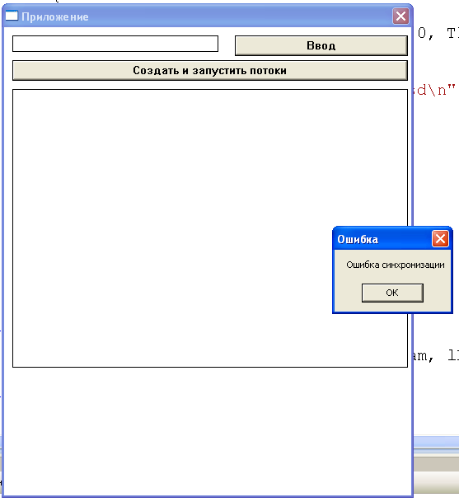

Вывод: Приобрести навыки синхронизации потоков в многопоточном приложении, изучить механизмы управления потоками при организации параллельной работы

Практическая работа № 7
Синхронизация потоков при параллельном решении задач

Цель работы: приобрести навыки синхронизации потоков в многопоточном приложении.

int APIENTRY _tWinMain(HINSTANCE hInstance, HINSTANCE hPrevInstance,
LPTSTR lpCmdLine, int nCmdShow)
{
…
InitializeCriticalSection(&CrSec);
…
}

DWORD WINAPI ThFun(LPVOID IpvPar) {
EnterCriticalSection(&CrSec);
while (bWk) {
if (SendMessage(hwList, LB_GETCOUNT, 0, 0) != 0) {
Sleep(100);

if (SendMessage(hwList, LB_GETCOUNT, 0, 0) == 0) {

MessageBox(
hWnd,
_T("Ошибка синхронизации"),
_T("Ошибка"),
MB_OK);
bWk = FALSE;

} else {
SendMessage(hwList, LB_DELETESTRING, 0, 0);
}
}
}
LeaveCriticalSection(&CrSec);
return 0;
}

…
case WM_DESTROY:
…
DeleteCriticalSection(&CrSec);
break;

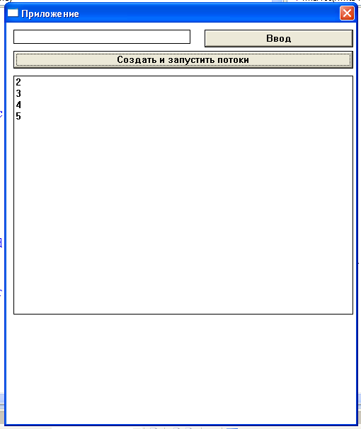

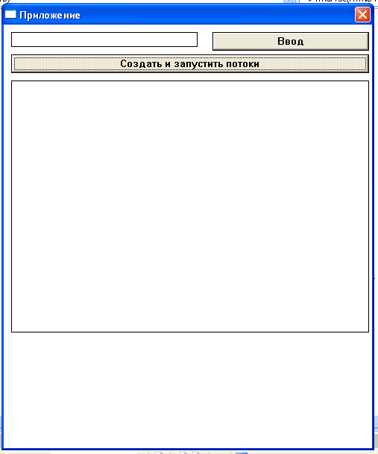

Вывод: Приобрести навыки синхронизации потоков в многопоточном приложении.

